Присягнули на верность народу и Отечеству
26 августа 2017 года в торжественной обстановке курсанты 1-го курса военного факультета в УО «БГУИР» принесли Военную присягу.
— В стенах факультета осуществляется подготовка специалистов по трем престижным специальностям: «радиотехника», «информационные технологии» и «вычислительные машины, системы и сети». Традиционно на данные специальности высокий конкурс, поэтому право стать в курсантский строй получают лишь самые достойные. Те, кто успешно прошел курс начальной военной подготовки, в торжественной обстановке на плацу 86-ой Волковысской Краснознаменной, ордена Александра Невского бригады связи присягнули на верность Беларуси

В присутствии родных и близких первокурсники торжественно дали клятву на верность белорусскому народу и Республике Беларусь. Молодых защитников Родины приветствовали: начальник военного факультета полковник Юрий Евгеньевич Кулешов, начальник 2-го отдела управления военного образования Вооруженных Сил полковник Хролович Вячеслав Геннадьевич, управление военного факультета.

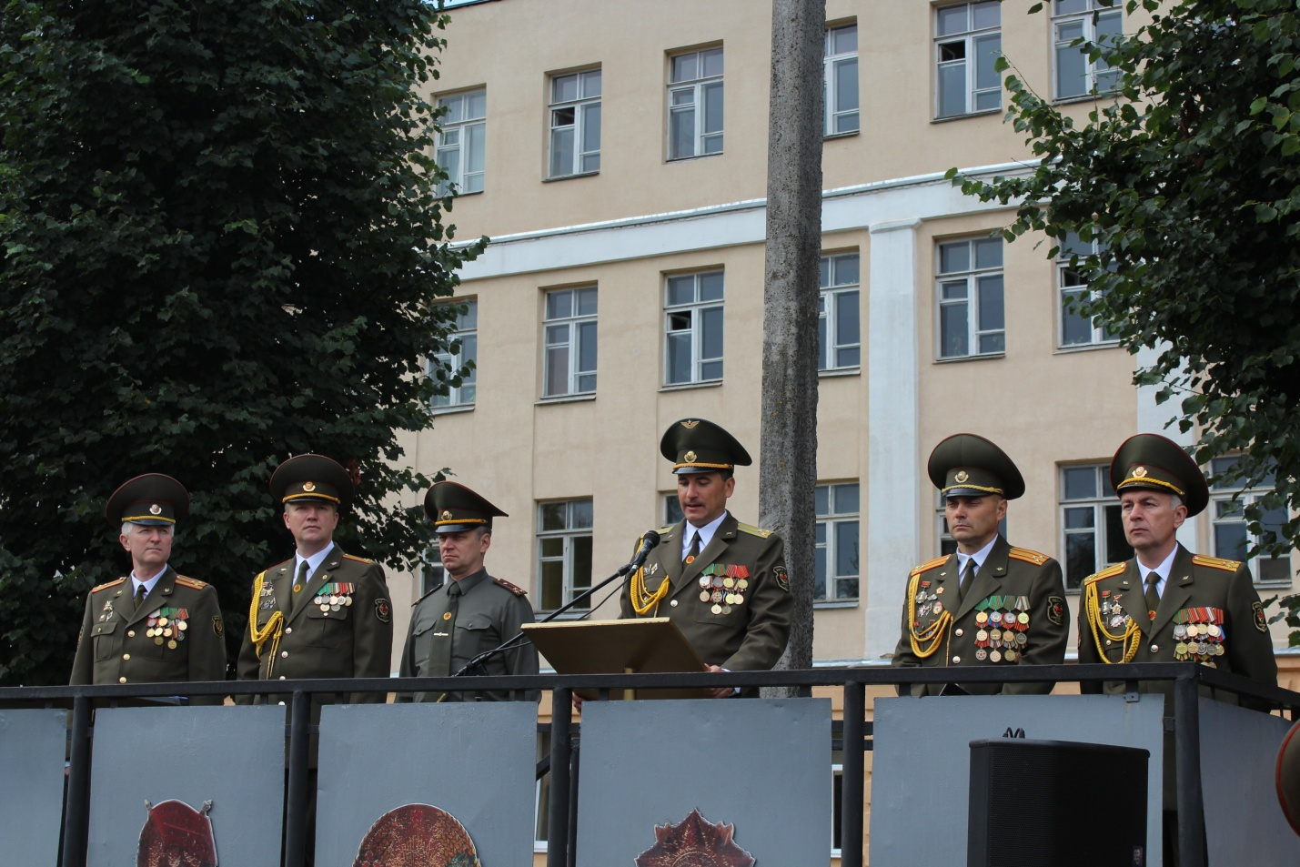
Начальник военного факультета полковник Юрий Евгеньевич Кулешов выступает с краткой речью, в которой напоминает военнослужащим, приносящим Военную присягу, значение почётной и ответственной обязанности, которая на них возлагается.

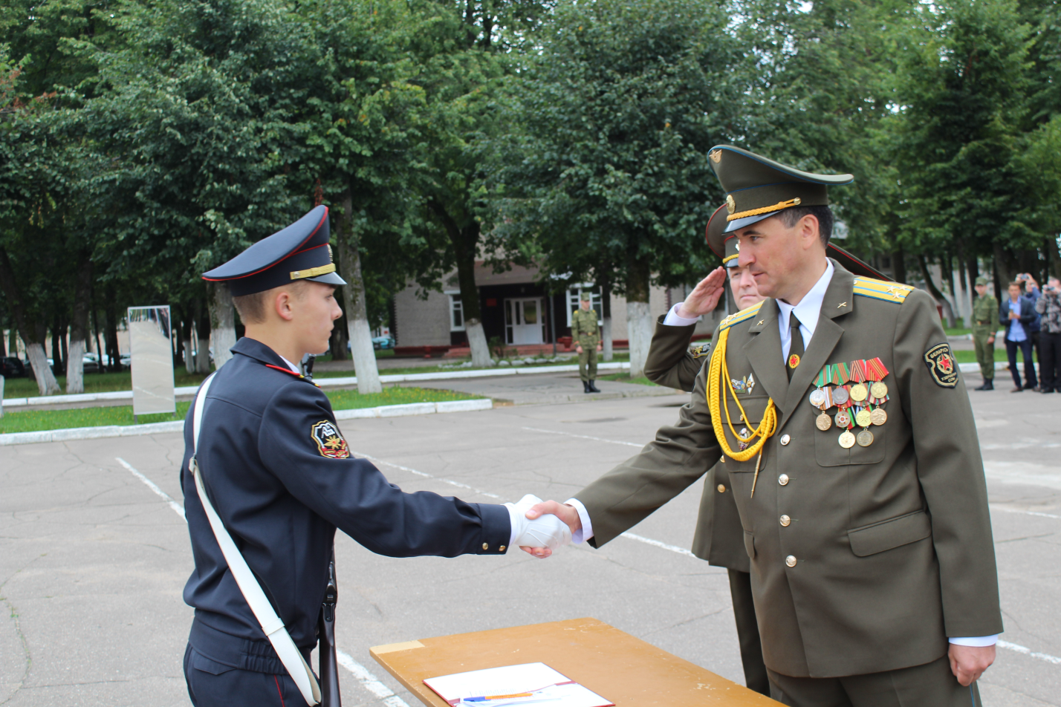
Начальник военного факультета полковник Юрий Евгеньевич Кулешов поздравляет
курсанта 1-го курса рядового Лавренова Бориса Александровича с принесением Военной присяги.

Едва сдерживая слезы, к военнослужащим обратилась от лица родителей мать одного из новоиспеченных курсантов Доминикова Светлана Федоровна.
Она пожелала им мира, чтобы на их время выпала другая доля, нежели дедам и прадедам, и им не пришлось воевать. Также она напомнила, что каждый их поступок отражается и на родителях, об этом необходимо задумываться постоянно. Светлана Федоровна призвала курсантов беспрекословно выполнять приказы командиров, старательно учиться и помнить об офицерской чести.

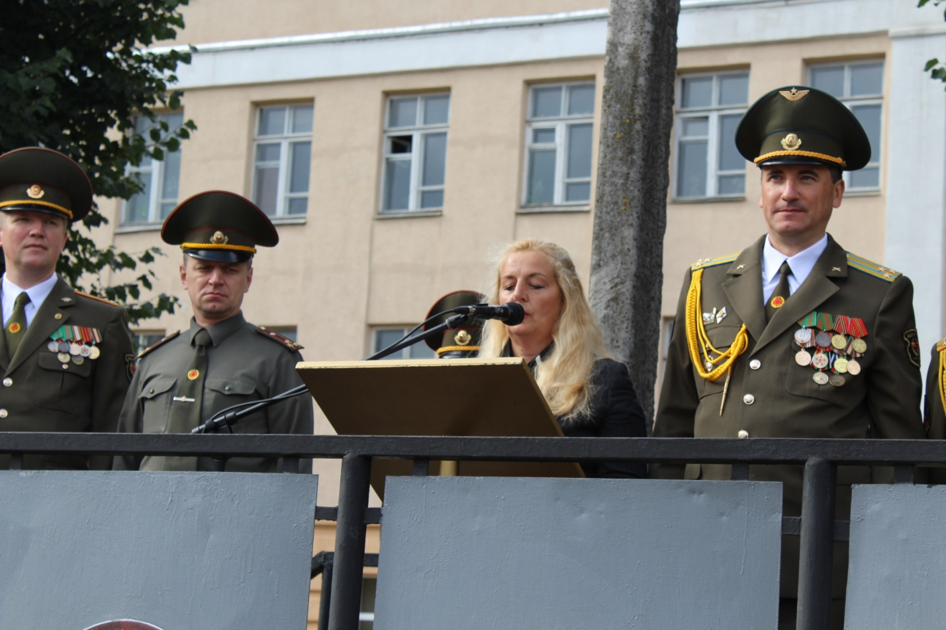.

Выступление матери первокурсника Доминиковой Светланы Федоровны.

От имени принесших Военную присягу выступил курсант первого курса Иванушкин Павел Андреевич. Он пообещал, что он и его товарищи будут достойно выполнять свой воинский долг, свято чтить героическую историю и традиции нашей страны и Вооруженных Сил.

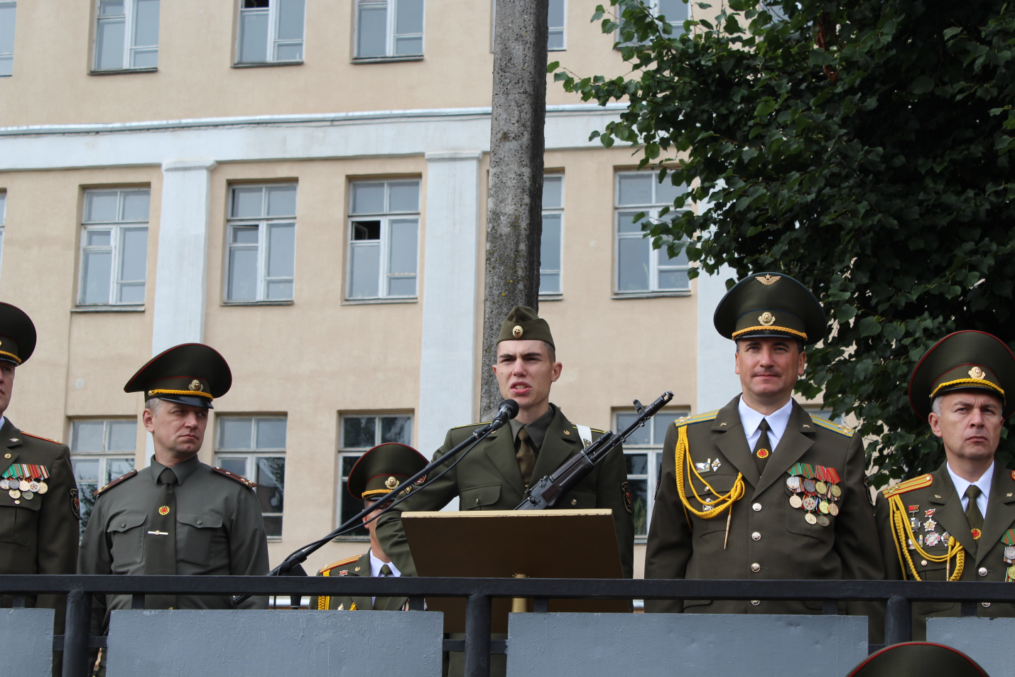
Выступление курсанта первого курса Иванушкина Павла Андреевича.

И еще одна немаловажная страница торжественной церемонии — состоялся ритуал приема курсантами, принесшими Военную присягу, Кодекса чести курсанта. Сержант 4-го курса военного факультета Романюк Егор Сергеевич зачитал текст Кодекса чести курсанта.

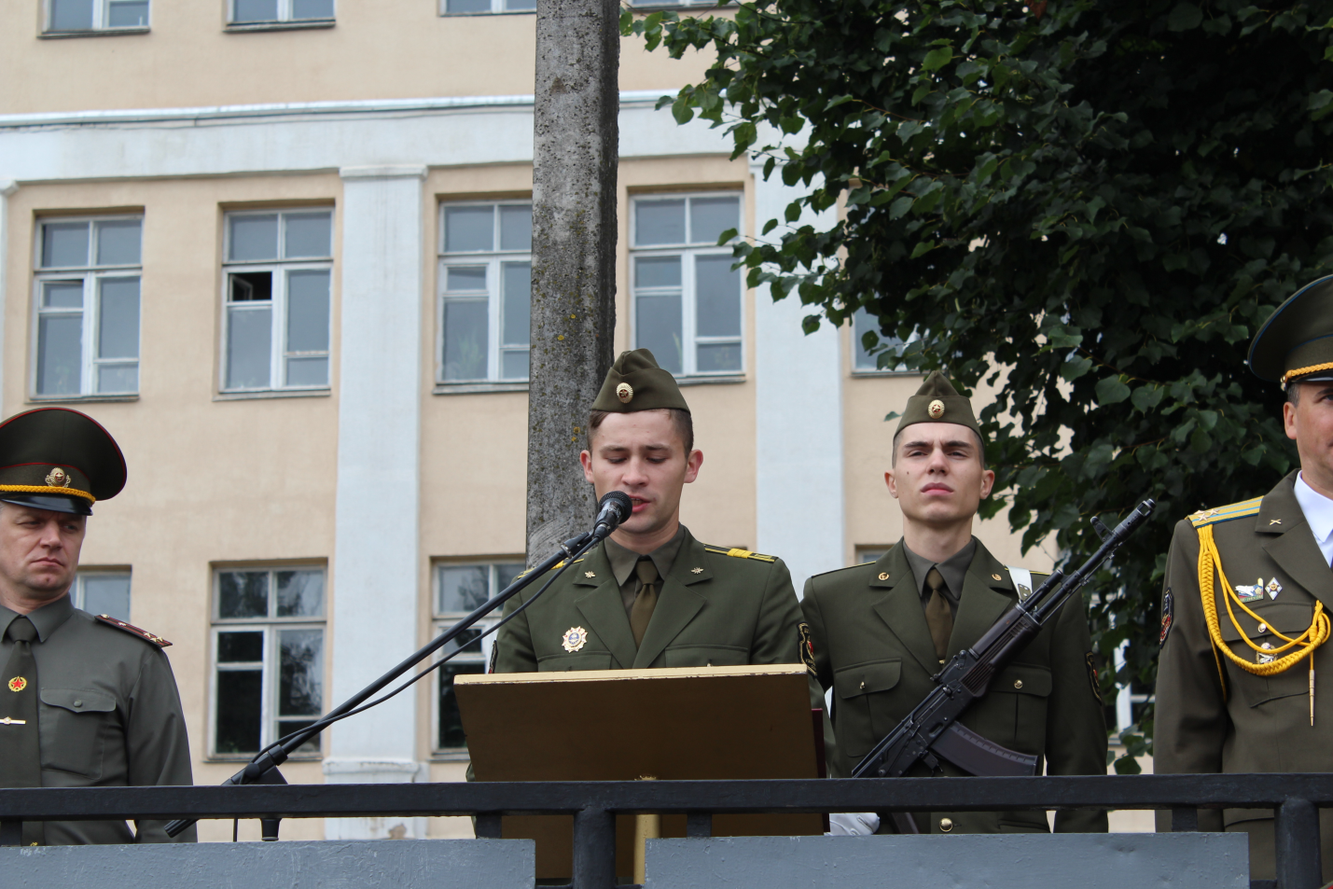
Сержант 4-го курса военного факультета Романюк Егор Сергеевич зачитывает текст Кодекса чести курсанта.
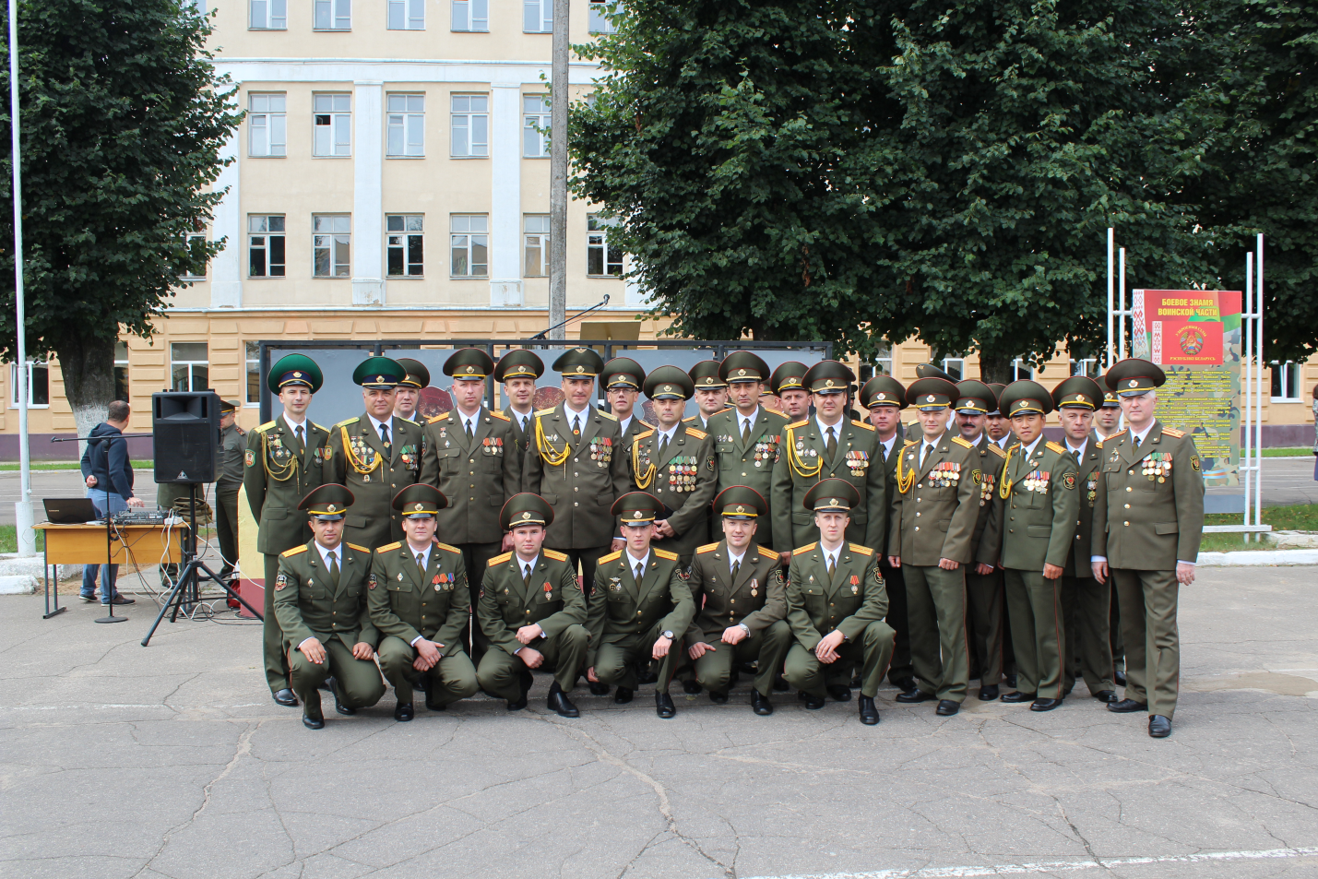
Принесение Военной присяги 1-м курсом военного факультета в УО «БГУИР» 26 августа 2017 года.

